

|  |  |
| --- | --- |
| **UUID Usability und User Interface Design** | |
| **Fallstudie Holiday Finder** | |
| Version 2.0, 01.06.2016 | |
| Klassifizierung: vertraulich | |
| © Copyright, 01.06.2016 | |
| Synopsis: Dieses Dokument beinhaltet die Nutzerprofile und Persona-Beschreibungen. Es detailliert die Ergebnisse der Aufgaben- und Kontextanalyse und führt sämtliche Usability-Ziele sowie die festgelegten Usability-Qualitätskriterien auf. Es enthält die Kern-Nutzungsszenarien, den Papierprototypen sowie eine textuelle Beschreibung der Design-Konzepte. | |
| Autor(en): | Simon Wächter Michael Hauser Tatyana Merlo Miranda Senn |
| Verteiler: | Silvia Zimmermann, UUID |

Inhaltsverzeichnis

1 Ausgangslage und Projektbeschreibung 2

1.1 Projektbeschreibung 2

1.2 Potentielle Nutzergruppen 3

1.3 Technische Plattform 3

1.4 Technische Umsetzung 3

2 Nutzerprofile und Personas 4

3 Anforderungsmanagement und Kontextanalyse 5

3.1 Kontextanalyse 5

3.1.1 Technische Umgebung 5

3.1.2 Organisatorische Umgebung 5

3.2 Anforderungsmanagement 6

4 Usability Ziele und Qualitätskriterien 11

4.1 Usability Ziele 11

4.2 Usability Qualitätskriterien 12

5 Nutzerszenarien 13

6 Papierprototyp 15

6.1 Einleitung 15

6.2 Testumfeld 15

6.3 Erkenntnisse 15

6.4 Fazit 15

7 Design 17

7.1 Styleguide 17

7.2 Informationsarchitektur 17

7.3 Navigationskonzept 17

7.4 Farbkonzept 19

7.5 Schriftkonzept 19

7.6 Bildkonzept 19

7.7 Designpatterns 19

8 Testresultate 20

8.1 Überprüfen der Usability Ziele 20

8.2 Überprüfung der Usability Qualitätskriterien 22

9 Prototypen 23

# Ausgangslage und Projektbeschreibung

## Projektbeschreibung

Das Portal HolidayFinder thematisiert zwei grundsätzliche und bekannte Probleme und versucht diese, zu lösen:

1. In vielen Ferienprotalseiten fehlt dem Anwender eine gute und einfache, doch trotzdem ausgeklügelte Suche. Vielmals wissen Herr und Frau Schweizer nicht, wohin die Reise als nächstes gehen soll. Wer kennt nicht die Situation, dass man sich nicht für eine Destination entscheiden kann? Der HolidayFinder kann in diesem Fall dabei helfen, sich für neue Ideen inspirieren zu lassen, ohne die Vorlieben des Kunden ausser Acht zu lassen. Ein Kitesurfer möchte sowohl weniger am windstillen Mittelmeer seine Ferien verbringen als auch nicht seine Freundin verärgern, welche es liebt, die Natur zu entdecken. Unser HolidayFinder findet die passende Destination.
2. Eine Person, die Erholung, Ruhe und Wärme sucht, möchte seinen Urlaub sicher nicht an einer Partymeile in Mallorca verbringen. Trotzdem würde sie sich aber gerne überraschen lassen und eine Destination finden, wo sie ihre Ruhe findet. In unserer Surprise-Funktion gibt sie an, dass sie Erholungsurlaub an einem abgeschiedenen, warmen Ort sucht. Weil Sie angibt, dass der Strand nicht wichtig ist, findet Sie sich in einem exklusiven Hotel ausserhalb von Marrakesch wieder.

Es lässt sich also sagen, dass der HolidayFinder die Vorlieben und Wünsche erfassen und eine für ihn wirklich passende Feriendestination anbieten soll. Hinzu kommt, dass diese Funktion als auch Überraschung angeboten werde soll.

Weiter gibt es immer mehr kleinerer Reiseanbieter, die sich schwertun, in der harten Branche zu überleben. Viele junge als auch bereits ältere Leute buchen ihre Ferien nur noch online. Das Portal HolidayFinder möchte diesen kleineren und individuellen Reiseanbietern möchten wir eine Plattform bieten, in der sie ihre Angebote online präsentieren können. Sie haben somit den Vorteil, ein grösseres Zielpublikum zu erreichen und bieten unserem Kunden wiederum die Möglichkeit, von individuellen und womöglich sogar einzigartigen Angeboten profitieren zu können.

Damit dem Kunden ein passgenaues Angebot offeriert werden kann, ist es essentiell, dass die Suchkriterien des Kunden möglichst genau erfasst werden – dies liegt natürlich auch im Interesse des Reiseanbieters, da dieser durch den Kunden bewertet werden kann.

Zusammengefasst lässt sich also sagen, dass der HolidayFinder folgende Elemente anbietet:

* Offerieren von Reiseangeboten in Form eines Fluges und Hotel. Dazu sind weitere Zusatzoptionen wie Reiseversicherung oder Mietauto etc. wählbar
* Surprise Funktion, über welche eine Überraschungsreise gebucht werden kann:
* Hingegen bietet HolidayFinder folgende Elemente nicht an:
* Reines Portal zum Buchen von Flügen
* Vergleichen von Flug- oder Hotelpreisen

Es ist uns wichtig, dass sich HolidayFinder von anderen Portalen wie Ebookers unterscheidet. Wir möchten dem Kunden als auch den Reiseanbietern die Möglichkeit geben, Komplettangebote zu kaufen, respektive anzubieten.

## Potentielle Nutzergruppen

Unsere Zielgruppe liegt im Altersbereich von 20 bis 30 Jahren. Rund 57% davon sind Single und 38% leben in einer Partnerschaft. Hinzu kommt, dass es unserer Zielgruppe wichtig ist, sowohl die Ferien online zu buchen als sie auch gleich per Kreditkarte bezahlen zu können. Barzahlungen haben sich als nahezu unbedeutend erwiesen.

Der normale Nutzer gönnt sich zwei bis drei Mal pro Jahr einen Urlaub, denn er nicht in den eigenen vier Wänden verbringen möchte. Pro Reise steht ihm dann ein Budget zwischen 1000.- und 2000.- CHF zur Verfügung.

Am beliebtesten bei unserer Zielgruppe sind Städtereisen mit einem Anteil von 76%. Erst danach folgt der klassische Badeurlaub mit 66.7%. Mit einem Anteil von 33% darf der Aktivurlaub sowie Abenteuerurlaub mit 38% in unserem Angebot nicht ausser Acht gelassen werden. Weitere 33% unserer Teilnehmer sind zudem auch an Gruppenreisen interessiert. Nutzern mit einem Partner ist es wichtig, den Urlaub zusammen verbringen zu können

Unsere Nutzergruppe treibt eins bis zwei Mal wöchentlich Sport. Sie müssen diesen aber nicht unbedingt in den Ferien ausüben können. Jedoch sollten wichtige Hobbies in den Ferien nicht zu kurz kommen. Gehört hier eine Sportart dazu, muss darauf in der HolidayFinder Suche Rücksicht genommen werden können.

Unsere Nutzergruppe selbst bezeichnet sich als spontan. Dies kommt unserer geplanten Holiday-Surprise-Funktion sehr gelegen.

## Technische Plattform

Da wir über eine verhältnismässig technisch affine Nutzergruppe mit vielen technischen Geräten verfügen, ist es wichtig, unser Portal auch auf möglichst vielen Plattformen (Plattformen wie Windows, Mac und Linux) und Medien (Computer, Tablet, Smartphone) zur Verfügung zu stellen.

Mit herkömmlichen Desktop- und Smartphone-Applikationen würden wir dieses Ziel nur sehr langsam und kostenintensiv erreichen (Entwicklung mehrerer nativer Applikationen). Es bietet sich darum an, das ganze Portal als Webseite zu realisieren und für alle Medien zu optimieren. Dabei wird die grafische Benutzeroberfläche (Frontend) von der eigentlichen Plattform (Backend) abgetrennt. Die Kommunikation zwischen Frontend und Backend erfolgt dann über eine sogenannte REST API:

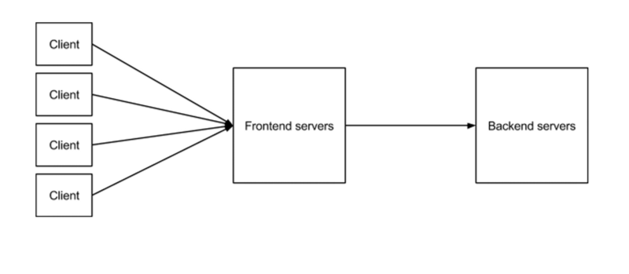

## Technische Umsetzung

Der Prototyp wird als leichtgewichtige Webapplikation umgesetzt, welche aber nur über ein sehr einfaches REST Backend verfügt (Diese erfüllt nicht alle Funktionalitäten).

# Nutzerprofile und Personas

Wie bereits kurz im Kapitel über unsere potentielle Nutzergruppe erwähnt, hat sich sehr schnell herausgestellt, dass unsere Nutzer generell technisch sehr affin und flexibel, sprich anpassungsfähig, sind. Es kann sein, dass diese Umfrage durch das Umfeld der FHNW beeinflusst worden ist, worauf wir aber zeit- und kostenbedingt momentan nur wenig Einfluss nehmen können (z.B. fehlende Feldstudien).

Wir möchten unsere Nutzergruppe durch das Persona von Steve repräsentieren. Seine Person verfügt über die von uns beobachtete technische Affinität, Flexibilität und auch die Ungebundenheit, neue Sachen wie eine Überraschungsreise ausprobieren zu wollen.

Die genaue Persona von Steve ist dem Xtensio zu entnehmen.

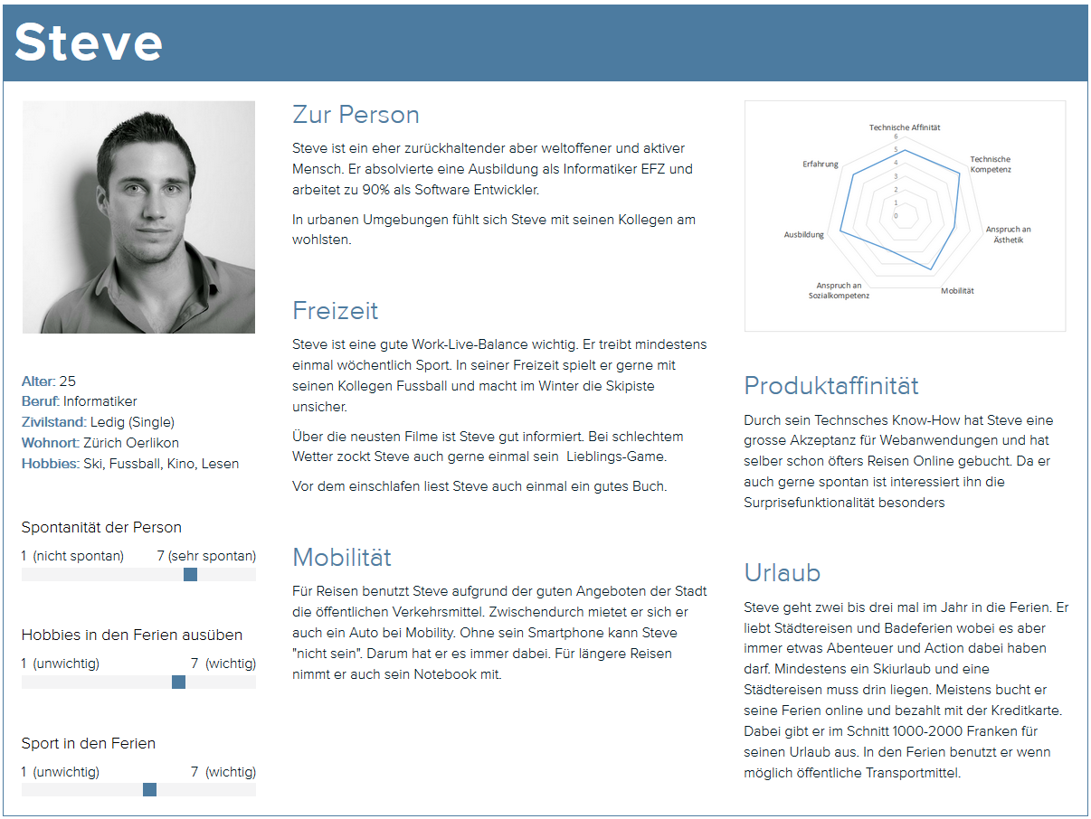

# Anforderungsmanagement und Kontextanalyse

## Kontextanalyse

### Technische Umgebung

Steve benutzt die Webseite entweder an einem normalen Computer/Notebook oder aber mobil auf seinem Smartphone.

Dabei tätigt Steve Eingaben, welche eine rasche Reaktion seitens der Webseite/Servers voraussetzen. Dies muss auch in Landesregionen mit einer schlechten oder schwachen Internetabdeckung gewährleistet werden können.

### Organisatorische Umgebung

Steve muss für die Bedienung der Webseite über keine speziellen Vorkenntnisse verfügen. Er kann sich bewusst sein, wie seine Reise aussehen soll, kann sich darüber aber auch im Verlauf des Suchprozesses bewusst werden. Einzige Voraussetzung ist wie eingangs erwähnt ein Eingabegerät mit einem HTML5 fähigen Browser sowie eine stabile Internetverbindung.

Basierend auf den involvierten Systemen ergibt sich folgender Kontext:

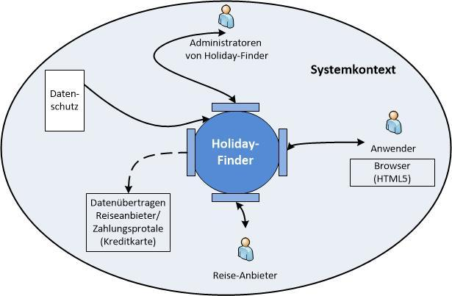

|  |  |
| --- | --- |
| Systemkontext | |
| Anwender | Der Anwender ist unser Kunde. Er wird durch die Person Steve symbolisiert |
| Reise-Anbieter | Reiseanbieter können sich in unserem Portal registrieren, um ihre Reisen anpreisen und verkaufen zu können. |
| Administrator (HolidayFinder) | Als Administratoren von HolidayFinder ist es uns wichtig, seriöse Reiseangebote anzubieten, die dem Anwender einen erholsamen Urlaub bescheren. Umgekehrt möchten wir dem Reiseanbieter eine Plattform bieten, individuelle und spezielle Reisen an ihren Endkunden zu bringen. Wichtig hierbei ist die Bewertungsfunktion des Reiseanbieters: Der Nutzer wird nach der Reise aufgefordert, die Reisedestination sowie der Reiseanbieter zu bewerten. Hiermit versuchen wir eine hohe Qualität der Angebote sicherstellen zu können. |
| Zahlungsportale | Die Reisen werden direkt via Kreditkarte (Master Card / Visa) oder PayPal bezahlt. Siehe www.datatrans.ch |
| Staatliche Behörden | Datenschutz ist für unser Anwender wichtig. Dennoch müssen wir seine Daten an den jeweiligen Reise-Anbieter für die Buchung weitergeben. Wichtig ist, den Reiseanbieter während der Anmeldung dazu zu verpflichten, diese persönlichen Daten nicht weiterzugeben. |

## Anforderungsmanagement

Nach einem kurzen Brainstorming definieren wir nachfolgende Szenarien als wichtigste Elemente unserer Webseite (Diese sollen im zentralen Fokus behandelt werden):

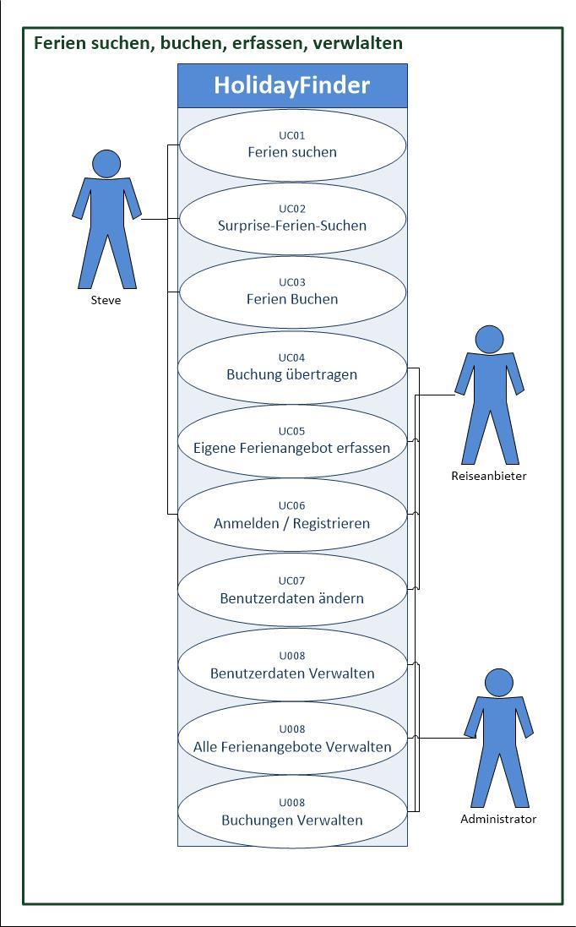

| **Nr.** | **Quelle** | **Datenanforderung** | **Funktionale Anforderung** | **Qualitätsanforderungen** | **Rahmenbedingungen** | **Priorität** |
| --- | --- | --- | --- | --- | --- | --- |
| Persona: Steve | | | | | | |
| 1 | Produktbeschreibung | Keine | Normales Ferienangebot suchen | - Einem Benutzer soll ersichtlich sein, wo der Unterschied zwischen Normaler Suche und der Surprise Suche liegt  - Das Anzeigen der Ferienangebote soll zeitnah erfolgen | -Für eine Suche muss der Benutzer nicht angemeldet sein | 7 |
| 2 | Produktbeschreibung | - Normale Suche ausgefüllt | Normales Ferienangebot filtern / Suche anpassen | - Der Benutzer soll zu seinen Wünschen schnell die passenden Filterkriterien finden  - Suchresultate sollen passend und zeitnah aktualisiert werden | - Der Benutzer muss über die Suche bereits nach einem normalen Ferienangebot gesucht haben  - Für eine Suche muss der Benutzer nicht angemeldet sein | 7 |
| 3 | Produktbeschreibung | - Ausgewähltes Ferienangebot | Normales Ferienangebot anzeigen | - Das ausgewählte Ferienangebot soll komplett und auf einem Blick dargestellt werden | - Der Benutzer muss über die Suche bereits nach einem normalen Ferienangebot gesucht haben  - Dieses hat er jetzt ausgewählt | 6 |
| 4 | Produktbeschreibung | Keine | Surprise Ferienangebot suchen | - Einem Benutzer soll ersichtlich sein, wo der Unterschied zwischen Normaler Suche und der Surprise Suche liegt | -Für eine Suche muss der Benutzer nicht angemeldet sein | 7 |
| 5 | Produktbeschreibung | - Surprise Suche ausgefüllt | Surprise Ferienangebot filtern / Suche anpassen | - Der Benutzer soll zu seinen Wünschen schnell die passenden Filterkriterien finden | - Für eine Suche muss der Benutzer nicht angemeldet sein | 7 |
| 6 | Produktbeschreibung | - Ausgewähltes Ferienangebot | Bewertung anschauen | - Die Bewertungen sind sofort auf dem Suchresultat ersichtlich | - Bewertungsskale von 1 – 5 Sternen  - Eine Suche muss gestartet worden sein | 5 |
| 7 | Produktbeschreibung | - Ausgewähltes Ferienangebot  - Angemeldet als Benutzer | Ferienangebot buchen | - Schnell und unkompliziert  - Benutzer weiss genau, was er bucht | - Wenn der Benutzer sich nicht registrieren möchte, kann er auch ohne sich anzumelden seine Personalien erfassen | 7 |
| 8 | Produktbeschreibung | - Ausgewähltes Ferienangebot  - Angemeldet als Benutzer | Ferienangebot bezahlen | - Benutzer kann schnell und auf gewohnte Art seine Zahlungsdaten erfassen | Unterstützt werden - MasterCard - Visa - PayPal | 7 |
| 9 | Produktbeschreibung | - Ferienangebot gebucht | Ferienangebot Emailbestätigung | - Email wird innerhalb einer halben Minute zugestellt | - Wird nach dem Auslösen der Zahlung ausgeführt | 7 |
| 10 | Produktbeschreibung | - Ferienangebot gebucht und dieses angetreten  - Angemeldet als Benutzer | Ferienangebot bewerten | - Benutzer kann schnell und auf intuitive Weise eine Bewertung abgeben | - Bewertungsskale von 1 – 5 Sternen  - Eine Suche muss gestartet worden sein | 5 |
| 11 | Produktbeschreibung | Keine | Registrieren | - Benutzer findet das Registrierungsformular schnell  - Formular ist schnell ausgefüllt und enthält keine unnötigen Felder | Benötigte Angaben sind: - Name & Adresse - Telefon - E-Mail - Passwort | 7 |
| 12 | Produktbeschreibung | - Eingegebene Registrierung | Registrierungsdaten überprüfen | - Benutzer erhält schnell und kontextbezogenes Feedback bei falschen eingaben | - Alle Felder sind Pflichtfelder - E-Mail muss zweimal korrekt eingegeben werden - Passwort muss zweimal korrekt eingegeben werden | 7 |
| 13 | Produktbeschreibung | - Registriert | Anmelden | - Benutzer findet den Login Button schnell | Anmeldung erfolgt mit E-Mail und Passwort | 7 |
| 14 | Produktbeschreibung | - Angemeldet | Abmelden | - Benutzer findet den Logout Button schnell | Keine | 5 |
| 15 | Produktbeschreibung | - Auf die E-Mail Adresse existiert eine Registration | Neues Passwort beantragen | - Benutzer findet den Link dafür schnell | - Benutzer muss seine E-Mail-Adresse angeben, an welche dann das Ersatzpasswort gesendet wird  - Benutzer muss nach Anmeldung mit dem Ersatzpasswort ein neues Passwort definieren | 5 |
| 16 | Produktbeschreibung | - Angemeldet als Benutzer | Gebuchte Ferienangebote anzeigen | - Benutzer findet die Seite schnell  - Benutzer kann unterscheiden zwischen vergangenen und zukünftigen reisen | - Alle gekauften Reisen werden aufgelistet  - Zu den vergangenen Reisen kann eine Bewertung erfasst werden | 5 |
| 17 | Produktbeschreibung | - Angemeldet als Reiseanbieter | Ferienangebot erfassen | - Es ist dem Reiseanbieter klar, wie das fertige Angebot aussehen wird und er kann dies beeinflussen | Rich-Text-Editor für Beschreibung und statisches Formular für Filterkriterien | 7 |
| 18 | Produktbeschreibung | - Angemeldet als Reiseanbieter / Administrator  - Ferienangebot existiert | Ferienangebot löschen | - Schnell und leicht zu finden, kann aber nicht einfach so aus Versehen ausgelöst werden | Reiseanbieter bestätigt seine Löschung durch eine Bestätigungsmeldung  Darf Datenkonsistenz nicht gefährden | 6 |
| 19 | Produktbeschreibung | - Angemeldet als Reiseanbieter / Administrator  - Ferienangebot existiert | Ferienangebot editieren | - Editierfunktion ist leicht und schnell zu finden - Es ist dem Reiseanbieter klar, wie das fertige Angebot aussehen wird und er kann dies beeinflussen | Dieselben Möglichkeiten wie beim Erfassen eines Ferienangebots | 4 |
| 20 | Produktbeschreibung | - Angemeldet als Reiseanbieter / Administrator | Buchungen einsehen | - Schnell und leicht zu finden - Übersichtliche Darstellung | Keine | 4 |
| 21 | Produktbeschreibung | - Angemeldet als Administrator | Reiseanbieter erfassen | - Schnell und leicht zu finden | Für den Reiseanbieter muss ein Login erstellt werden | 7 |
| 22 | Produktbeschreibung | - Angemeldet als Administrator | Reiseanbieter löschen | - Schnell und leicht zu finden, kann aber nicht einfach so aus Versehen ausgelöst werden | Administrator bestätigt seine Löschung durch eine Bestätigungsmeldung  Darf Datenkonsistenz nicht gefährden | 6 |
| 23 | Produktbeschreibung | - Angemeldet als Administrator | Reiseanbieter editieren | - Schnell und leicht zu finden | Dieselben Möglichkeiten wie beim Erfassen eines Reiseanbieters | 4 |
| 24 | Produktbeschreibung | - Angemeldet als Administrator | Benutzer anzeigen | - Schnell und leicht zu finden - Übersichtliche Darstellung | Auf der Übersicht kann nach Benutzern gesucht werden | 4 |
| 25 | Produktbeschreibung | - Angemeldet als Administrator | Benutzer löschen | - Schnell und leicht zu finden, kann aber nicht einfach so aus Versehen ausgelöst werden | Administrator bestätigt seine Löschung durch eine Bestätigungsmeldung  Darf Datenkonsistenz nicht gefährden | 4 |

Priorität: 1-7: 1= überhaupt nicht wichtig, 7 = das Wichtigste

# Usability Ziele und Qualitätskriterien

## Usability Ziele

Für die Fallstudie wurden unter Berücksichtigung der Persona folgende Usability-Ziele festgelegt:

|  |  |  |  |  |
| --- | --- | --- | --- | --- |
| **Ref. FA** | **Funktion** | **OK** | **Akzeptabel** | **STOP** |
| 1 | Normales Ferienangebot suchen | 1 Minute 10 Klicks | 2 Minute 15 Klicks | 3 Minute 20 Klicks |
| 2 | Normales Ferienangebot filtern/Suche anpassen | 10 Sekunden 3 Klicks | 15 Sekunden 5 Klicks | 20 Sekunden 10 Klicks |
| 3 | Normales Ferienangebot anzeigen | 5 Sekunden 1 Klick | 10 Sekunden 2 Klicks | 15 Sekunden 5 Klicks |
| 4 | Surprise Ferienangebot suchen | 1 Minute 10 Klicks | 2 Minute 15 Klicks | 3 Minute 20 Klicks |
| 5 | Surprise Ferienangebot filtern/Suche anpassen | 10 Sekunden 3 Klicks | 15 Sekunden 5 Klicks | 20 Sekunden 10 Klicks |
| 6 | Bewertung anschauen | 5 Sekunden 1 Klick | 10 Sekunden 2 Klicks | 15 Sekunden 5 Klicks |
| 7 | Ferienangebot buchen | 1 Minute 5 Klicks | 2 Minute 7 Klicks | 3 Minute 10 Klicks |
| 8 | Ferienangebot bezahlen | 1 Minute 10 Klicks | 3 Minute 15 Klicks | 5 Minute 20 Klicks |
| 9 | Ferienangebot Emailbestätigung | 1 Minute | 2 Minute | 3 Minute |
| 10 | Gebuchte Ferienangebote einsehen | 10 Sekunden 4 Klicks | 15 Sekunden 5 Klicks | 20 Sekunden 7 Klicks |
| 11 | Ferienangebot bewerten | 1 Minute 5 Klicks | 2 Minute 10 Klicks | 3 Minute 15 Klicks |
| 12 | Registrieren | 1 Minute 10 Klicks | 2 Minute 15 Klicks | 3 Minute 20 Klicks |
| 13 | Registrierungsdaten überprüfen | 1 Sekunde | 1 Sekunde | 1 Sekunde |
| 14 | Anmelden | 15 Sekunden 5 Klicks | 30 Sekunden 7 Klicks | 1 Minute 10 Klicks |
| 15 | Abmelden | 10 Sekunden 1 Klicks | 15 Sekunden 2 Klicks | 20 Sekunden 3 Klicks |
| 16 | Neues Passwort beantragen | 1 Minute 10 Klicks | 3 Minute 15 Klicks | 5 Minute 20 Klicks |
| 17 | Ferienangebot erfassen | 5 Minute 10 Klicks | 10 Minute 15 Klicks | 15 Minute 20 Klicks |
| 18 | Ferienangebot löschen | 2 Minute 10 Klicks | 3 Minute 15 Klicks | 5 Minute 20 Klicks |
| 19 | Ferienangebot editieren | 2 Minute 10 Klicks | 3 Minute 15 Klicks | 5 Minute 20 Klicks |
| 20 | Reiseanbieter erfassen | 5 Minute 10 Klicks | 10 Minute 15 Klicks | 15 Minute 20 Klicks |
| 21 | Reiseanbieter löschen | 2 Minute 10 Klicks | 3 Minute 15 Klicks | 5 Minute 20 Klicks |
| 22 | Reiseanbieter editieren | 2 Minute 10 Klicks | 3 Minute 15 Klicks | 5 Minute 20 Klicks |
| 23 | Benutzer anzeigen | 2 Minute 10 Klicks | 3 Minute 15 Klicks | 5 Minute 20 Klicks |
| 24 | Benutzer löschen | 2 Minute 10 Klicks | 3 Minute 15 Klicks | 5 Minute 20 Klicks |

## Usability Qualitätskriterien

Für die Fallstudie wurden unter Berücksichtigung der Persona folgende Usability-Qualitätskriterien festgelegt:

| **Ref. FA** | **Usability-Qualitätskriterien** | **Beschreibung** |
| --- | --- | --- |
| 1 | Einfachheit | HolidayFinder soll aus möglichst wenigen Navigationspunkten bestehen. Das Zentrale Herz ist die Holiday-Search mit der Suprise-Funktion |
| 2 | Kompaktheit | Das zentrale Element ist die Holiday-Search und die Surprise Funktion. Weitere Navigationspunkte sind das Login sowie die Registrierung. Auf weitere Punkte werden in der Hauptnavigation verzichtet. |
| 3 | Konsistenz | Alle Links sollen Einheitlich sein. Beschriftet sein. Ebenfalls soll sich bezüglich Links keine Redundanz aufweisen. |
| 4 | Klarheit | Dem Anwender ist klar ersichtlich um welche Urlaubsart es sich in der Auflistung handelt, wenn er mehr als eine ausgelesen hat. (Bsp. durch Farbgebung, Kategorie Angaben oder Icons) |
| 5 | Lesbarkeit | Texte und Links sollen klar erkennbar und Lesbar sein. Wichtige Informationen, die Hervorgehoben werden müssen, sind klar erkennbar. |

# Nutzerszenarien

Folgende Nutzerszenarien beschreiben die Teilfunktionalität der Webseite.

| **Titel** | **Buchen einer Surprise Ski-Holiday** |
| --- | --- |
| Beschreibung | Steve möchte eine Suprise-Ski-Holiday in Europa machen |
| Vorbedingungen | Die HolidayFinder Plattform über den Browser geöffnet haben |
| Nutzer/Akteure | Steve |
| Normaler Ablauf | * Lädt die HolidayFinder Seite * Lädt die Suprise Funktion * Wählt den Kontinent Europa aus * Wählt Ski Holiday aus * Bucht eine Reise * Benutzer Zahlt die Buchung und schliesst Sie ab |
| Alternativer Ablauf | * Steve muss sich zuerst registrieren oder anmelden |

| **Titel** | **Badeurlaub suchen** |
| --- | --- |
| Beschreibung | Steve sucht Ein Badeurlaubsziel an seinem gewünschten Datum in Europa mit dem Price Range von CHF 2000-3000.- |
| Vorbedingungen | Die HolidayFinder Plattform über den Browser geöffnet haben |
| Nutzer/Akteure | Steve |
| Normaler Ablauf | * Lädt die HolidayFinder Seite * Gibt das Reiseziel Europa und sein Reisedatum ein * In der Filteransicht wählt er den Badeurlaub aus. * Er sieht sich die Detailansicht von einem der Suchergebnisse an. |
| Alternativer Ablauf | * Steve muss sich zuerst registrieren oder anmelden |

| **Titel** | **Steve registriert such auf HolidayFinder** |
| --- | --- |
| Beschreibung | Steve kann sich auf HolidayFinder registrieren |
| Vorbedingungen | Die HolidayFinder Plattform über den Browser geöffnet haben |
| Nutzer/Akteure | Steve |
| Normaler Ablauf | * Lädt die HolidayFinder Seite * Benutzer versucht ein neues Benutzerkonto zu eröffnen * Benutzer gibt alle Pflichtfelder an * Eine Anmeldungsbestätigung wird via E-Mail zugstellt |
| Alternativer Ablauf | * Benutzerdaten sind bereits vergeben |

| **Titel** | **Steve meldet sich mit dem falschen Passwort an** |
| --- | --- |
| Beschreibung | Steve meldet sich auf HolidayFinder mit seinem Benutzerkonto an |
| Vorbedingungen | * Steve hat sich auf HolidayFinder registriert * Die HolidayFinder Plattform über den Browser geöffnet haben |
| Nutzer/Akteure | Steve |
| Normaler Ablauf | * Steve versucht sich auf der HolidayFinder-Seite einzuloggen * Das Passwort ist falsch |
| Alternativer Ablauf | * Das Passwort ist richtig |

| **Titel** | **Steve bewertet die gebuchte Reise** |
| --- | --- |
| Beschreibung | Steve Bewertet die gebuchte Reise |
| Vorbedingungen | Steve hat bereits eine Reise gebucht und ist diese angetreten. |
| Nutzer/Akteure | Steve |
| Normaler Ablauf | * Steve meldet sich auf HolidayFinder an * Steve wählt „My Bookings“ aus * Steve bewertet den Reiseanbieter (Service) und die gebuchte Reise |
| Alternativer Ablauf | * Benutzer muss zuerst eine Reise Buchen, und die Reise antreten, bevor er die Reise bewerten kann |

# Papierprototyp

## Einleitung

Nach dem Ausarbeiten und Erstellen der Papier-Prototypen (Diese sind in der abgegebenen Mappe zu finden) ging es daran, diese im Feld auch zu testen. Wir konnten auf sehr detaillierte Prototypen zurückgreifen und so bereits recht früh Fehler ausmachen, auf welche wir jetzt genauer eingehen möchten.

## Testumfeld

Generell war es für den Computer als auch den Schreiber sehr anstrengend, mental immer am Ball zu bleiben. Der Computer hat dies sehr gut bewältigt, der Schreiber hingegen konnte sich zum Beispiel nicht auf das Zählen der Klicks konzentrieren, da er auch den Interaktionen des Benutzers Beachtung schenken musste.

## Erkenntnisse

Nichtsdestotrotz haben wir diverse wichtige Informationen gewonnen:

1. Die Webseite wird generell als komplex und featurereich wahrgenommen, nicht aber zu überladen
2. Es ist wichtig, den Benutzern gleich auf der Startseite zu erklären, was eine normale und was eine Surprise Reise ist:
   1. Personen kennen den Begriff Surprise Reise nicht, schlagen den Begriff „Blackbox Suche“ als Alternativbezeichnung vor
   2. Personen vergleichen die Plattform mit Alternativen wie Trivago, was wir aber nicht sind (Wir bieten Komplettreisen an)
3. Die normale und Surprise Suche ist für viele Benutzer zu komplex und führt zu paradoxen Situationen. So wollte zum Beispiel jemand einen Skiurlaub buchen, konnte danach aber noch den Kontinent Afrika samt Küstenregion als Urlaubsort auswählen. Hinzu kommt, dass er diesen Urlaub im Hochsommer buchten wollte
4. Das Loginformular mit integriertem Link zur Registration verwirrt faktisch alle Benutzer, da sie sich im Formular registrieren möchten, den darunterliegenden Link zum Registrationsformular aber nicht sehen
5. Benutzer waren verwirrt, wofür sie eine Bewertung und Kommentar abgeben sollen, wenn sie diese in der Listen- und Detailansicht nicht sehen (Respektive die Bewertungen und Kommentare der anderen). Sie fragen sich, wohin ihre Bewertung und Kommentar geht
6. Den Breadcrumbs wird faktisch keine Beachtung geschenkt, da die beiden Suchbuttons in der Menünavigation prominenter sind

Neben diesen Punkten war zudem für viele Benutzer irritierend, dass wir nicht alle Informationen live aktualisiert haben. So hat jemand in der Suchübersicht das Datum für seine Reise angegeben, war dann aber in der Detailansicht (zu Recht) überrascht, dass dort noch das mit Bleistift geschriebene Datum steht. Wir sollten solche Informationen in zukünftigen Papier-Prototypen auch dynamisch aktualisieren.

## Fazit

Anhand der gefundenen Probleme schlagen wir vor, folgende Punkte zu ändern:

1. Für Surprise Reisen muss es bereits auf der Startseite eine Suche mit Suchkriterien geben. Dies vereinfacht die Übersicht auf der Nachfolgenden Seite und verhindert Situation wie die, dass jemand in Afrika an einer Küste Skifahren kann
2. Für normale Reisen muss ersichtlicher sein, was alles man an Reisetypen, Kontinenten und Ländern auswählen kann
3. Für normale Reisen muss bereits am Anfang angegeben werden, wie viele Personen gewählt werden möchte, da dies später im Reiter „Personal“ steht und von den meisten nicht mehr wahrgenommen wird; erst, wenn Sie zum Checkout kommen – sie sind dann verwundert
4. Es muss ersichtlich sein, ob die Kosten für eine Reise pro Kopf oder für die gesamte Gruppe gelten
5. Es muss ersichtlich sein, dass die Sterne für die Qualität eines Hotels gelten
6. Beim Checkout und dem Bezahlen mit Kreditkarte muss ersichtlich sein, was die einzelnen Kreditkarteninformationen bedeuten, am besten gleich mit einem Beispiel (Kreditkartennummer, Ablaufdatum, Kontrollnummer etc.)
7. Das Login Formular muss über ein separates Registrierungsformular verfügen, da faktisch alle Benutzer den Registrationslink im Kleingedruckten nicht erkennen und versuchen, sich im Loginformular zu registrieren. Diese können zum Beispiel in der gängigen Form nebeneinandergestellt werden (Ein Formular, links mit Registration, rechts mit Login)
8. Das Zurücksenden des Passwortes bei Falscheingabe oder Vergessen muss vereinfacht werden, zum Beispiel durch einen direkten Link im Login Formular
9. Die Bewertungen der Reise müssen in der Listenansicht erkennbar sein
10. Die Bewertungen und Kommentare der anderen Benutzer müssen in der Detailansicht einer Reise erkennbar sein

Diese Punkte werden im Papier-Prototyp nicht mehr geändert, sondern fliesen gleich in den eigentlichen Hi-Fi Prototypen ein.

# Design

## Styleguide

Da es sich bei der Anwendung um eine Webseite handelt und diese auf eine breite Geräteabdeckung ausgelegt ist, wird kein herstellerspezifischer Styleguide ausgewählt.

Es gibt einzig eine Unterscheidung zwischen der normalen Desktopansicht und der Mobilansicht, in welcher die Navigation z.B durch das bekannte Hamburger-Designpattern kompakter dargestellt wird.

## Informationsarchitektur

Die Informationsarchitektur der Webseite gliedert sich in 5 Ebenen:

1. Initiale Feriensuche (Startseite)
2. Normale und Surprise- Ferienübersicht mit Auswahlfilter sowie Buchungsmöglichkeit
3. Buchungsübersicht
4. Benutzermanagement (Registrieren, Anmelden)
5. Hilfe, Impressum, Kontakt

Gewisse Elemente dieser Informationsarchitektur sind direkt via Navigation erreichbar, andere erst durch die Verwendung von anderen Komponenten (Ferien suchen, auswählen 🡪 Buchbar).

## Navigationskonzept

Das Navigationskonzept gliedert sich in zwei Teile:

1. Obere Navigationsleiste mit den wichtigen, oft benutzen Komponenten der Informationsarchitektur:
   1. Startseite
   2. Normale Feriensuche
   3. Surprise Feriensuche
   4. Eigene Buchungen,
   5. Registrieren, anmelden, abmelden
2. Untere Navigationsleiste mit den selten benutzen Komponenten der Informationsarchitektur:
   1. Hilfe
   2. Impressum
   3. Kontakt

Basierend auf dem Navigationskonzept sieht die Desktopversion wie folgt aus:

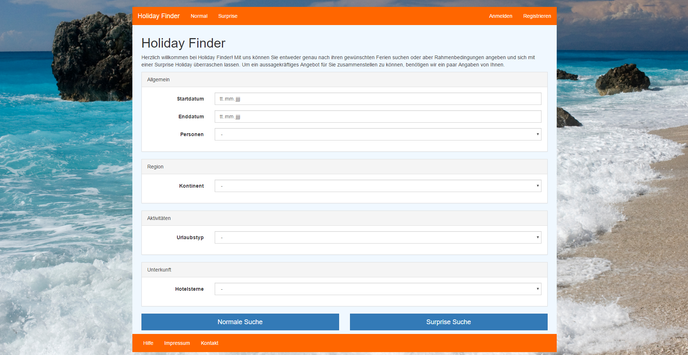

Basierend auf dem Navigationskonzept sieht die Mobilversion wie folgt aus (Die untere Navigationsleiste klappt sich auch zusammen, ist aber im nachfolgenden Bild nicht sichtbar):

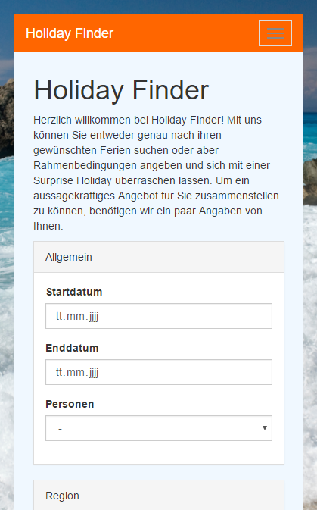

## Farbkonzept

Da es sich bei dem HolidayFinder um eine Anwendung handelt, welche Ferien als Angebot verkaufen soll ist es wichtig, mit den Emotionen und Gefühlen der Seitenbesucher und potentiellen Kunden zu arbeiten:

* Als Hauptfarbe wird Orange gewählt, da diese als warm und anregend, nicht aber aggressiv, empfunden wird und so an den letzten Sommer zurückerinnern soll. Da Menschen im Langzeitgedächtnis schlechte Erinnerungen oder Schmerzen verdrängen, erscheint der letzte Sommer immer als schön und wieder erstrebenswert – ein Effekt, mit welchem wir als Ferienanbieter arbeiten möchten.
* Als Kontrastfarbe wird Blau gewählt, da diese Farbe kalt und beruhigend wirkt. Würde man beispielsweise rot auswählen, würde die Seite zu aggressiv wirken.

Die Farbe Orange zieht sich über die ganze Seite in Form der Navigation und Leisten. Die Farbe Blau hingegen wird stets für klickbare Flächen/Aktionen wie Buttons verwendet.

## Schriftkonzept

Als zentrale Schriftart wurde Arial gewählt, da diese dem gemeinen Anwender bekannt ist und auch gut zu lesen ist.

## Bildkonzept

Das Bildkonzept ergänzt das Farbkonzept um Komponenten, welche die Erinnerung an den letzten Sommerurlaub erinnern sollen. Als Hintergrundbild wurde ein Strandausschnitt gewählt. Das Orange der Webseite kann so mit der Wärme des Strandes und das Blau mit dem Meerwasser assoziiert werden.

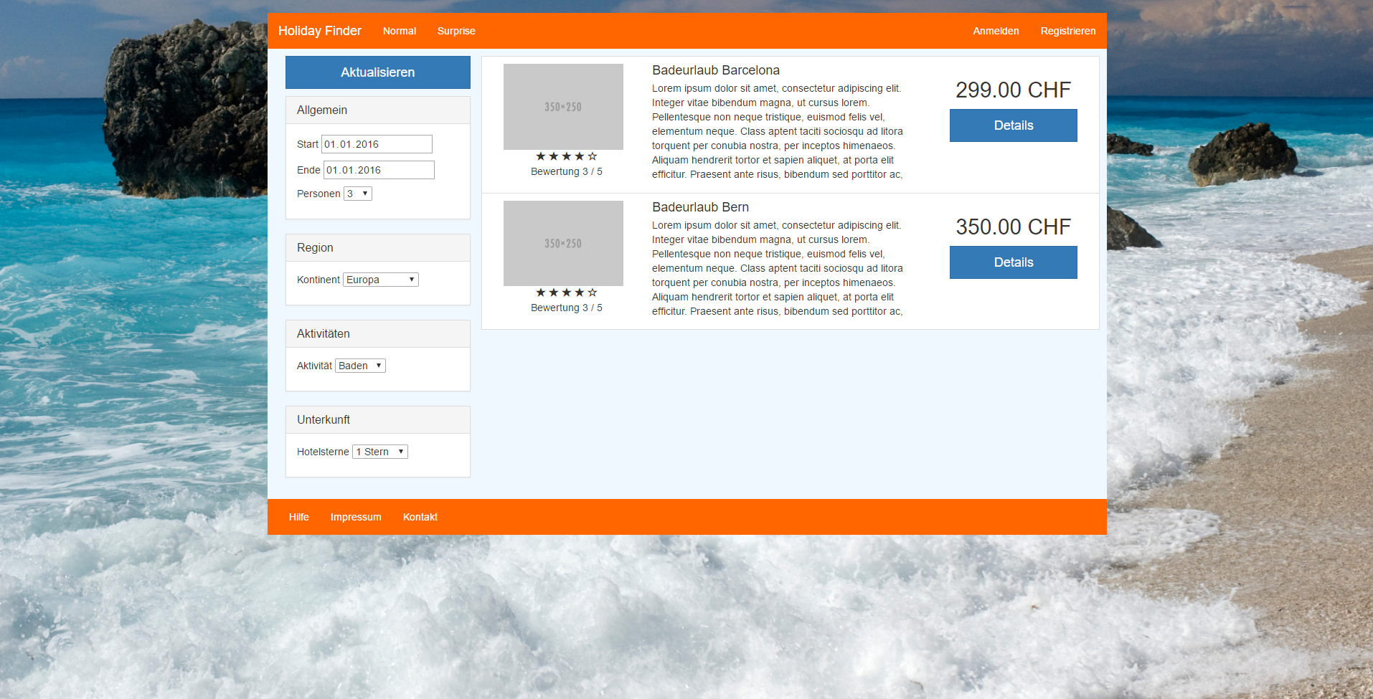

## Designpatterns

Die Webseite greift verhältnismässig auf wenig Designpatterns zurück, da an vielen Stellen schlichtweg keine Notwendigkeit besteht. An folgenden Stellen werden jedoch Design Patterns verwendet:

* Facettensuche: Die Komponente zum Filtern der Ferienangebote basiert auf dem Design einer Facettensuche, bei welcher mehrdimensional Filter gesetzt werden können
* Modaldialog: Modale Dialoge werden verwendet, damit sich der Anwender überall registrieren oder anmelden kann, ohne die aktuelle Seite verlassen zu müssen

# Testresultate

## Überprüfen der Usability Ziele

Für die Fallstudie wurden unter Berücksichtigung der Persona nachfolgende Usability-Ziele überprüft.

**Anmerkung:** Aus Zeitgründen und mangels fehlender Videodokumentation konnte die Anzahl Klicks und die Dauer der jeweiligen Aktion nicht bewertet werden.

**Anmerkung:** Die unten nicht aufgeführten Analysepunkte wurden nicht implementiert und somit macht eine Auflistung in der Übersicht folglich auch keinen Sinn.

**Anmerkung:** Ursprünglich gab es auf der Startseite zwei Formulare/Suchmasken, wo entweder die Normalsuche oder aber die Surprisesuche ausgefüllt werden musste. Der Papierprototyp hat aber gezeigt, dass dies sehr verwirrend ist und man deshalb die beiden Formulare zusammenfügen sollte und den Anwender am Schluss entscheiden lassen sollte (Normalsuche oder Surprisesuche via Button). Diese Tatsache ist im Punkt 1 umgesetzt, welcher das Resultat der Analyse 1 (Normalsuche) und 4 (Surprisesuche) liefern sollte.

|  |  |  |  |  |
| --- | --- | --- | --- | --- |
| **Ref. FA** | **Funktion** | **Erwartetes Resultat** | **Beobachtetes Resultat** | **Kommentar / Änderungen am Prototyp** |
| 1 | Auf der Startseite mittels Normalsuche **oder** Surprisesuche nach einem Ferienangebot suchen | Analyse Ref FA 1/4 | Stop | Sollte der Anwender den Begriff Surprisesuche falsch verstehen (À la Google auf gut Glück Suche und nicht wirklich Surprise), kann es sein, dass er recht keinen der beiden Buttons zum Suchen betätigt, da er sich unsicher ist |
| 2 | Normales Ferienangebot suchen | Analyse Ref FA 1 | Gut | - |
| 3 | Normales Ferienangebot filtern/Suche anpassen | Analyse Ref FA 2 | Gut | Viele Details wie Preis, Hotelsterne via Slider etc wurden nicht implementiert |
| 4 | Normales Ferienangebot anzeigen | Analyse Ref FA 3 | Gut | - |
| 5 | Surprise Ferienangebot suchen | Analyse Ref FA 4 | Gut | - |
| 6 | Surprise Ferienangebot filtern/Suche anpassen | Analyse Ref FA 5 | Gut | Viele Details wie Preis, Hotelsterne via Slider etc wurden nicht implementiert |
| 7 | Bewertung anschauen | Analyse Ref FA 6 | Gut | Es wäre sinnvoll, die Bewertungen auch g |
| 8 | Ferienangebot buchen | Analyse Ref FA 7 | Stop | Für gewisse Anwender ist es nicht ersichtlich, dass sich hinter dem Button „Details“ in der Ferienübersicht auch die Möglichkeit verbirgt, dieses Ferienangebot zu buchen.  Stattdessen sucht er nach einem Button „Buchen“ und findet diese nicht. Je nachdem sollte also ein zweiter Button hinzugefügt werden oder aber der erste umbenannt werden |
| 9 | Ferienangebot bezahlen | Analyse Ref FA 8 | Gut | Bug: Die Preisanzeige hat bei der abschliessenden Bestellung gefehlt |
| 10 | Ferienangebot Emailbestätigung | Analyse Ref FA 9 | - | Die Emailbestätigung wurde nicht implementiert sondern nur angedeutet |
| 11 | Gebuchte Ferienangebote einsehen | Analyse Ref FA 10 | Gut | - |
| 12 | Ferienangebot bewerten | Analyse Ref FA 11 | Gut | - |
| 13 | Registrieren | Analyse Ref FA 12 | Gut | - |
| 14 | Registrierungsdaten überprüfen | Analyse Ref FA 13 | Gut | - |
| 15 | Anmelden | Analyse Ref FA 14 | Gut | Beim ersten Usabilitytest kam es hier noch zu einem Fehler, sodass der Anwender immer auf die Startseite zurückgeworfen wurde |
| 16 | Abmelden | Analyse Ref FA 15 | Gut | - |
| 17 | Neues Passwort beantragen | Analyse Ref FA 16 | Gut | Die Emailbestätigung wurde nicht implementiert sondern nur angedeutet |
| 18 | Gebuchte Ferienangebote anzeigen | Analyse Ref FA 17 | Gut | - |
| 19 – 25 | Diverse Features | Analyse Ref FA 18 - 24 | - | Features wurden nicht implementiert und konnten somit nicht getestet werden |

## Überprüfung der Usability Qualitätskriterien

Für die Fallstudie wurden unter Berücksichtigung der Persona nachfolgende Usability-Qualitätskriterien geprüft. Generell lässt sich sagen, dass der Prototyp sehr erfolgreich war, doch es an einzelnen Stellen noch zentrale Probleme gibt.

|  |  |  |
| --- | --- | --- |
| **#** | **Usability-Qualitätskriterien** | **Beobachtungen** |
| 1 | Einfachheit | Der Anwender wird mit dem Einleitungstext in die Webseite eingeführt und muss dort seine Daten eingeben. Den Einleitungstext könnte man dabei als Popup noch prominenter gestalten, da viele den Text überfliegen oder schlichtweg nicht lesen.  Nach der Eingabe der Daten kann er zwischen der Normalsuche und der Surprisesuche auswählen und gelangt zu den jeweiligen Angeboten.  Es kann vorkommen, dass der Anwender das Wort „Surprise“ im falschen Kontext versteht und dabei an die Google Suche „Auf gut Glück“ denkt, wo er auch einsehbare Resultate bekommt. An diesem Punkt nachgebessert werden, was nachfolgend auch aufgelistet ist. |
| 2 | Kompaktheit | Der Seitenaufbau beschränkt sich auf das wesentliche und bietet bis auf die Suche auf der Startseite keine Komponenten der Informationsarchitektur mehrfach an (Zum Beispiel mehrere Anmeldemöglichkeiten).  In einem späteren Schritt könnte man die Startseite/Initiale Suche möglicherweise auch gleich in die Ferienansicht einbauen (Stichwort Single Page Layout) |
|  | Konsistenz | Die Webseite verfügt mit einer einheitliche orange Benutzeroberfläche und blauen Schaltflächen über ein konsistentes Design. Von diesen beiden Grundsätzen wird an keiner Stelle abgewichen. |
|  | Klarheit | Dem Anwender ist stets ersichtlich, ob er eine normale Reise oder eine Überraschungsreise bucht.  Hingegen muss an der Definition, was eine Überraschungsreise ist, noch gearbeitet werden. Wie im Projektbeschrieb erwähnt, kauft der Anwender dabei wirklich eine Reise nach seinen Rahmenbedingungen und wird dann überrascht. Es gab aber Tester, die an die „Auf gut Glück“ Suchfunktion von Google gedacht haben und davon ausgingen, dass Sie zufallsmässig ein einsehbares Ferienangebot erhalten. |
|  | Lesbarkeit | Für den Anwender möglicherweise nicht ersichtliche Zusammenhänge werden per Text erklärt. Die Navigation wird via Navigationsleisten oder Buttons zu den jeweiligen Angeboten realisiert und ist so gut zu unterscheiden. |

Generell lässt sich sagen, dass die Usability Kriterien gut eingehalten werden konnten. Bei folgenden Punkten besteht jedoch noch Verbesserungspotential:

* Die Erklärung Normalsuche und Surprise muss verständlicher gestaltet werden, sodass jeder den Sinn und Zweck sowie die Unterscheidung versteht
* An gewissen Stellen fehlen noch Interfaceelemente, so beispielsweise der Preis beim Bezahlen

# Prototypen

Der Prototyp ist integrierter Bestandteil. Er ist in folgenden Formen vorhanden:

1. Als Webseite, welche betrachtet werden kann: <http://swaechter.ch/>
2. Als Open Source Projekt, welches installiert werden kann: <https://github.com/swaechter/fhnw-holiday-finder>